Лабораторная работа №3
Объектно-ориентированное программирование в Python
Студента группы 090303ПИб-о24
Богача Николая Андреевича
1. Цель работы
Получить практические навыки разработки программ с использованием объектно-ориентированного подхода.
В процессе выполнения лабораторной работы необходимо освоить:
• понятие класса и объекта;
• атрибуты и методы;
• конструктор __init__;
• экземпляр класса;
• атрибуты экземпляра и класса;
• методы экземпляра;
• свойства (property);
• инкапсуляцию;
• специальные методы;
• наследование;
• переопределение методов;
• полиморфизм;
• абстрактные классы;
• композицию объектов.
2. Постановка задачи
Необходимо разработать консольное приложение на ЯП Python, моделирующее объекты предметной области «Интернет-магазин» (Вариант 3).
Приложение должно:
1. создать базовый абстрактный класс Product;
2. создать производные классы PhysicalProduct (с атрибутом веса) и DigitalProduct (с атрибутом размера файла);
3. реализовать расчёт стоимости доставки в зависимости от типа товара;
4. создать класс Order, содержащий список товаров (композиция);
5. реализовать инкапсуляцию (защита атрибута цены через property);
6. продемонстрировать полиморфизм (вызов общего метода для коллекции разных объектов);
7. реализовать специальные методы (__str__, __lt__, __add__, __iter__, __len__);
8. предоставить консольное меню для управления заказами (добавление, просмотр, поиск, фильтрация, сортировка, статистика, объединение, удаление).
3. Теоретические сведения
Объектно-ориентированное программирование (ООП) — парадигма, в которой программа представляет собой совокупность взаимодействующих объектов.
• Класс является чертежом для создания объектов, объединяя данные (атрибуты) и поведение (методы). Конструктор __init__ инициализирует состояние нового объекта.
• Наследование позволяет создавать новые классы на основе существующих, расширяя или изменяя их функциональность с помощью функции super().
• Инкапсуляция ограничивает прямой доступ к внутреннему состоянию объекта. В Python это достигается соглашением об именовании (_attribute) и использованием декораторов @property и @attribute.setter для контролируемого изменения значений.
• Полиморфизм позволяет обрабатывать объекты разных классов через единый интерфейс. В данной работе метод calculate_delivery() имеет разную реализацию для физических и цифровых товаров, но вызывается одинаково в цикле.
• Абстрактные классы (модуль abc) задают обязательный интерфейс для наследников, запрещая создание собственных экземпляров с помощью декоратора @abstractmethod.
• Композиция (отношение HAS-A) реализуется, когда один класс содержит экземпляры других классов в качестве атрибутов (класс Order содержит список объектов Product).
• Специальные методы (dunder-методы), такие как __str__, __lt__, __add__, __iter__ и __len__, позволяют интегрировать пользовательские объекты в стандартные операции Python (вывод, сортировка, сложение, итерация).
4. Код программы
python
import random
from abc import ABC, abstractmethod

class Product(ABC):
def __init__(self, name, price):
self.name = name
self._price = price
@property
def price(self):
return self._price
@price.setter
def price(self, value):
if value < 0:
raise ValueError("Цена не может быть отрицательной")
self._price = value
@abstractmethod
def calculate_delivery(self, distance):
pass
def __str__(self):
return f"{self.name} (Цена: {self.price:.2f})"
def __lt__(self, other):
return self.price < other.price
class PhysicalProduct(Product):
def __init__(self, name, price, weight):
super().__init__(name, price)
self.weight = weight
def calculate_delivery(self, distance):
return self.weight * distance * 0.5
def __str__(self):
return f"{super().__str__()} | Физический | Вес: {self.weight} кг"
class DigitalProduct(Product):
def __init__(self, name, price, file_size_mb):
super().__init__(name, price)
self.file_size_mb = file_size_mb
def calculate_delivery(self, distance):
return 0.0
def __str__(self):
return f"{super().__str__()} | Цифровой | Размер: {self.file_size_mb} МБ"
class Order:
def __init__(self, order_id):
self.order_id = order_id
self.products = []
def add_product(self, product):
self.products.append(product)
def get_total_price(self):
return sum(p.price for p in self.products)
def get_total_delivery(self, distance):
return sum(p.calculate_delivery(distance) for p in self.products)
def __str__(self):
return f"Заказ #{self.order_id} | Товаров: {len(self.products)} | Сумма: {self.get_total_price():.2f}"
def __add__(self, other):
new_order = Order(f"{self.order_id}+{other.order_id}")
new_order.products = self.products + other.products
return new_order
def __iter__(self):
return iter(self.products)
def __len__(self):
return len(self.products)
def create_order(orders, next_id):
print("Проверка на случайных данных - 1, ввод собственных данных - 2")
change = checkTryCatch()
order = Order(next_id)
if change == 1:
number_products = random.randint(1, 5)
print(f"Количество товаров в заказе: {number_products}")
phys_names = ["Ноутбук", "Смартфон", "Монитор", "Клавиатура", "Мышь"]
dig_names = ["Игра", "Подписка", "Электронная книга", "Курс", "Лицензия"]
for i in range(number_products):
if random.choice([True, False]):
name = random.choice(phys_names) + f" ({i+1})"
price = random.randint(500, 100000)
weight = random.randint(1, 20)
product = PhysicalProduct(name, price, weight)
else:
name = random.choice(dig_names) + f" ({i+1})"
price = random.randint(100, 5000)
size = random.randint(10, 5000)
product = DigitalProduct(name, price, size)
order.add_product(product)
else:
number_products = int(input("Введите количество товаров в заказе: "))
for i in range(number_products):
print("Тип товара: 1 - Физический, 2 - Цифровой")
p_type = checkTryCatch()
if p_type == 1:
while True:
try:
raw = input(f"Товар {i+1} (название цена вес): ").split()
if len(raw) < 3:
raise IndexError
name = raw[0]
price = float(raw[1])
weight = float(raw[2])
if price < 0 or weight < 0:
raise ValueError
except (ValueError, IndexError):
print("Неверный формат. Пример: Ноутбук 50000 2.5")
else:
break
product = PhysicalProduct(name, price, weight)
else:
while True:
try:
raw = input(f"Товар {i+1} (название цена размер_мб): ").split()
if len(raw) < 3:
raise IndexError
name = raw[0]
price = float(raw[1])
size = float(raw[2])
if price < 0 or size < 0:
raise ValueError
except (ValueError, IndexError):
print("Неверный формат. Пример: Игра 2000 50.5")
else:
break
product = DigitalProduct(name, price, size)
order.add_product(product)
orders.append(order)
print(f"Заказ #{next_id} создан.")
return next_id + 1
def show_orders(orders):
if len(orders) == 0:
print("Список заказов пуст.")
return
for i, order in enumerate(orders):
print(f"{i+1}. {order}")
def search_by_id(orders):
while True:
try:
search_id = int(input("Введите ID заказа для поиска: "))
except ValueError:
print("Введите целое число.")
else:
break
found = [o for o in orders if o.order_id == search_id]
if len(found) == 0:
print(f"Заказ с ID {search_id} не найден.")
else:
for order in found:
print(f" {order}")
print(" Состав заказа:")
for product in order:
print(f" {product}")
dist = 10
print(f" Стоимость доставки на {dist} км: {order.get_total_delivery(dist):.2f}")
def filter_by_price(orders):
while True:
try:
price = float(input("Показать заказы с суммой больше: "))
except ValueError:
print("Введите число.")
else:
break
filtered = [o for o in orders if o.get_total_price() > price]
if len(filtered) == 0:
print(f"Заказов с суммой больше {price} не найдено.")
else:
print(f"Найдено заказов: {len(filtered)}")
for order in filtered:
print(f" {order}")
def sort_by_items(orders):
if len(orders) == 0:
print("Список заказов пуст.")
return
sorted_orders = sorted(orders, key=lambda o: len(o))
print("Заказы отсортированы по количеству товаров:")
for order in sorted_orders:
print(f" {order}")
def show_statistics(orders):
if len(orders) == 0:
print("Список заказов пуст.")
return
total_items = sum(len(o) for o in orders)
total_sum = sum(o.get_total_price() for o in orders)
avg_sum = total_sum / len(orders)
max_order = max(orders, key=lambda o: o.get_total_price())
print(f"Всего заказов: {len(orders)}")
print(f"Всего товаров: {total_items}")
print(f"Общая сумма: {total_sum:.2f}")
print(f"Средняя сумма заказа: {avg_sum:.2f}")
print(f"Самый дорогой заказ: #{max_order.order_id} ({max_order.get_total_price():.2f})")
def merge_orders(orders):
if len(orders) < 2:
print("Недостаточно заказов для объединения.")
return
show_orders(orders)
while True:
try:
id1 = int(input("Введите ID первого заказа: "))
id2 = int(input("Введите ID второго заказа: "))
if id1 == id2:
raise ValueError
except ValueError:
print("Введите разные целые числа.")
else:
break
o1 = next((o for o in orders if o.order_id == id1), None)
o2 = next((o for o in orders if o.order_id == id2), None)
if not o1 or not o2:
print("Один или оба заказа не найдены.")
return
new_order = o1 + o2
orders.append(new_order)
print(f"Создан новый заказ #{new_order.order_id}")
def delete_order(orders):
if len(orders) == 0:
print("Список заказов пуст.")
return
show_orders(orders)
while True:
try:
index = int(input("Введите номер заказа для удаления: "))
if index < 1 or index > len(orders):
raise IndexError
except ValueError:
print("Введите целое число.")
except IndexError:
print(f"Номер должен быть от 1 до {len(orders)}.")
else:
break
removed = orders.pop(index - 1)
print(f"Заказ #{removed.order_id} удален.")
def checkMenuChoice():
while True:
try:
choice = int(input())
if not (isinstance(choice, int)):
raise TypeError
if not (choice in range(0, 9)):
raise IndexError
except (TypeError, ValueError):
print("Вы ввели не тот тип данных")
except IndexError:
print("Введите число от 0 до 8")
else:
break
return choice
def checkTryCatch():
while True:
try:
change = int(input())
if not (isinstance(change, int)):
raise TypeError
if not (change in range(1, 3)):
raise IndexError
except (TypeError, ValueError):
print("Вы ввели не тот тип данных")
except IndexError:
print("Не 1 и не 2")
else:
break
return change
def main():
while True:
orders = []
next_id = 1
print("Проверка на случайных данных - 1, ввод собственных данных - 2")
change = checkTryCatch()
if change == 1:
number_orders = random.randint(3, 8)
print(f"Количество заказов: {number_orders}")
for _ in range(number_orders):
order = Order(next_id)
num_prod = random.randint(1, 4)
phys_names = ["Ноутбук", "Смартфон", "Монитор"]
dig_names = ["Игра", "Подписка", "Книга"]
for _ in range(num_prod):
if random.choice([True, False]):
order.add_product(PhysicalProduct(random.choice(phys_names), random.randint(1000, 50000), random.randint(1, 10)))
else:
order.add_product(DigitalProduct(random.choice(dig_names), random.randint(100, 5000), random.randint(10, 1000)))
orders.append(order)
next_id += 1
else:
number_orders = int(input("Введите количество заказов: "))
for _ in range(number_orders):
next_id = create_order(orders, next_id)
while True:
print("\n===== МЕНЮ =====")
print("1. Создать заказ")
print("2. Показать все заказы")
print("3. Поиск заказа по ID")
print("4. Фильтрация по сумме")
print("5. Сортировка по количеству товаров")
print("6. Статистика")
print("7. Объединить два заказа")
print("8. Удалить заказ")
print("0. Выход")
choice = checkMenuChoice()
if choice == 1:
next_id = create_order(orders, next_id)
elif choice == 2:
show_orders(orders)
elif choice == 3:
search_by_id(orders)
elif choice == 4:
filter_by_price(orders)
elif choice == 5:
sort_by_items(orders)
elif choice == 6:
show_statistics(orders)
elif choice == 7:
merge_orders(orders)
elif choice == 8:
delete_order(orders)
elif choice == 0:
break
print("Если вы хотите повторить программу введите 1, иначе 2")
change = checkTryCatch()
if change == 2:
break
if __name__ == "__main__":
main()
5. Снимки выполнения программы
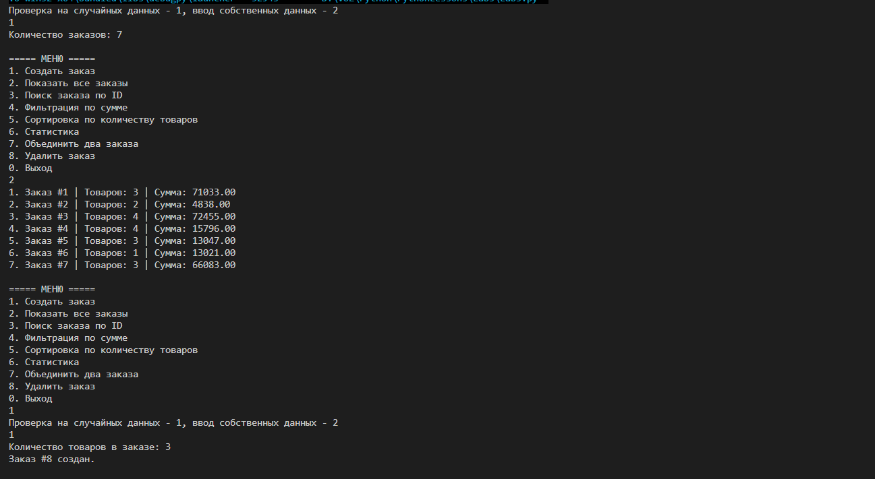
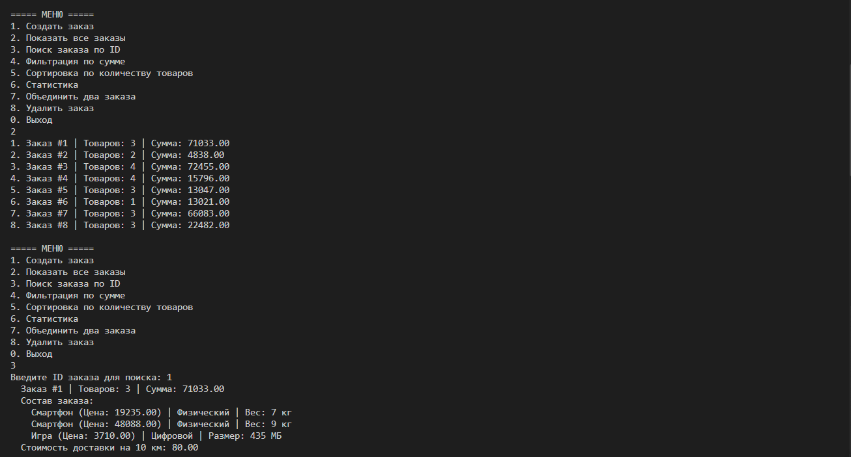
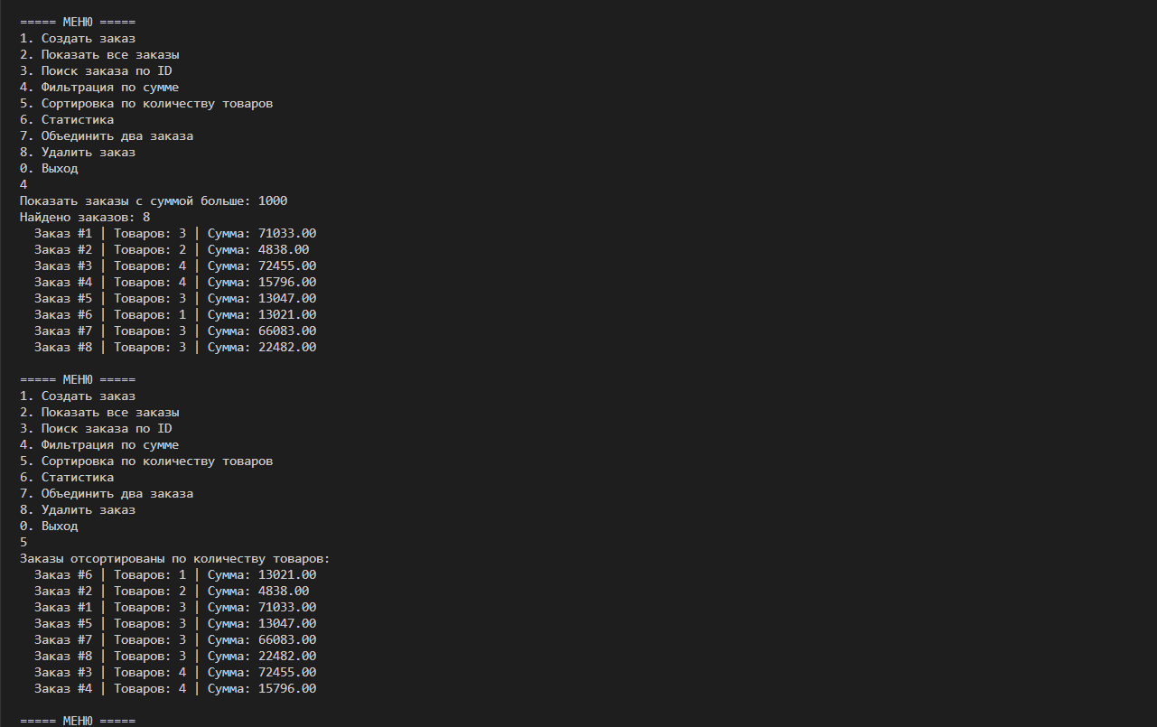
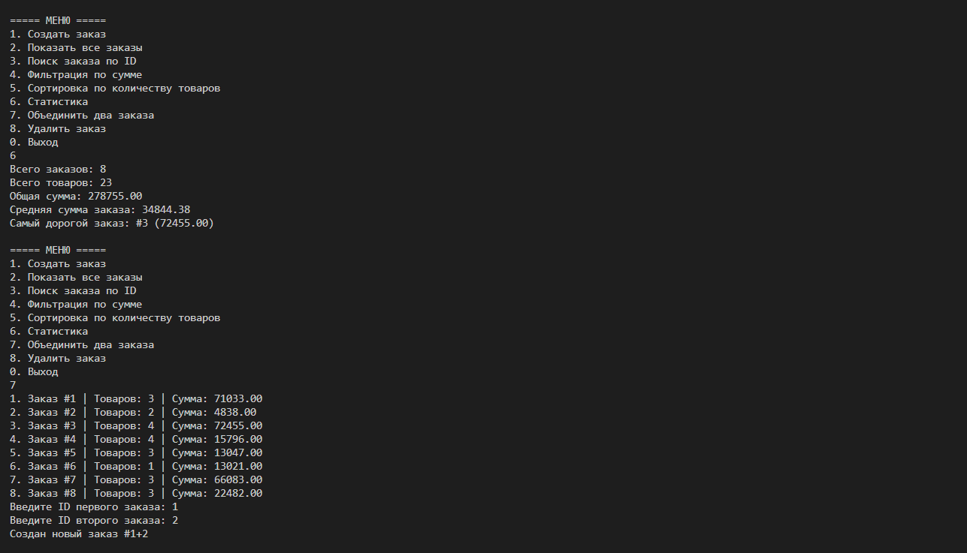
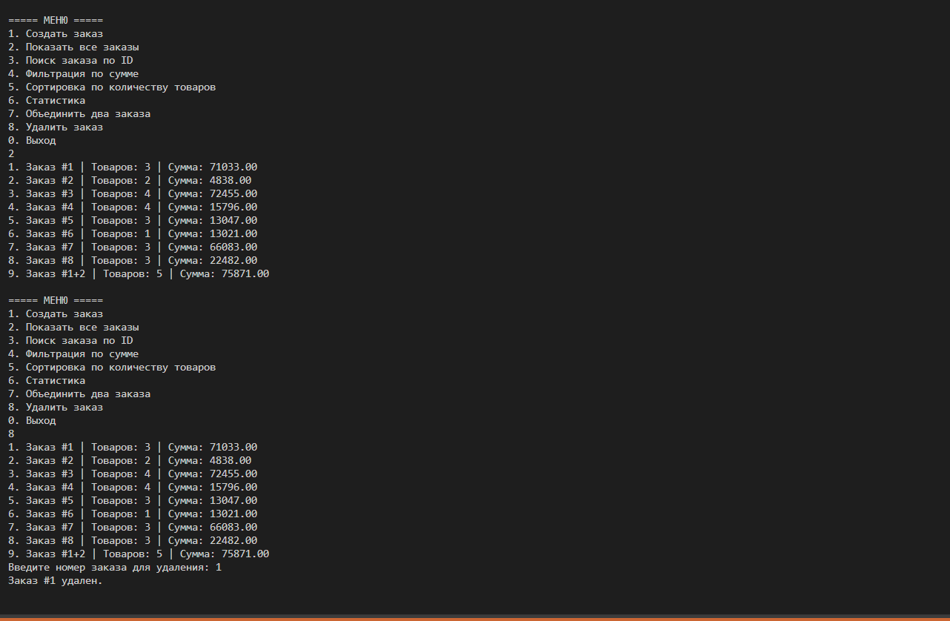
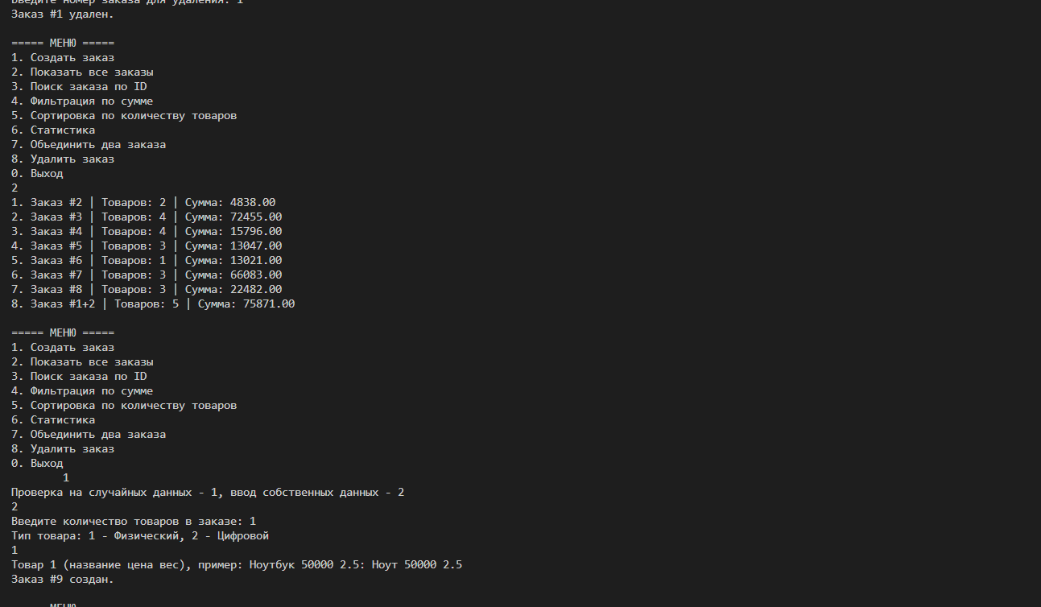
6. Вывод
В ходе данной лабораторной работы я получил практические навыки разработки программ с использованием объектно-ориентированного подхода в Python. Реализовал консольное приложение для моделирования интернет-магазина, используя иерархию классов (Product, PhysicalProduct, DigitalProduct) и композицию (класс Order содержит коллекцию товаров).
Научился применять абстрактные классы и декоратор @abstractmethod для задания строгого интерфейса. Реализовал инкапсуляцию с помощью @property для защиты атрибута цены от некорректных (отрицательных) значений. Применил полиморфизм для единообразного расчёта стоимости доставки для разнородных товаров в коллекции.
Разработал специальные методы (__str__, __lt__, __add__, __iter__, __len__), что позволило использовать встроенные функции Python (sorted, len, оператор +) непосредственно с созданными пользовательскими объектами. Разбил программу на логические функции и реализовал надежное консольное меню с обработкой исключений (try-except) и возможностью генерации случайных данных для автоматического тестирования алгоритма.

